
2018
DUBSKÉ LISTY srpen

Informace z Úřadu městyse Dub

Oznámení o přerušení dodávky elektrické energie

Z důvodu plánovaných prací na zařízení distribuční soustavy – rekonstrukcí, oprav, údržbových a revizních prací – bude přerušena dodávka elektrické energie:

Dne 14. 8. 2018 od 7:30 do 11:00 v obci Dub
Vypnutá oblast: Dub u Prachatic – odběrná místa kolem hlavní cesty na Tvrzice od čp. 84 směrem ven z obce, kromě odběrných míst na čp. 95 a 62 (zde bez omezení).
Včetně odběrných míst napojených z uvedené oblasti.

Dne 14. 8. 2018 od 11:00 do 16:00 v obci Javornice
Vypnutá oblast: celá Javornice – mimo čp. 8.

Vážení spoluobčané

Městys Dub bude v letošním roce žádat o řadu změn v územním plánu městyse. Chcete-li zažádat o změnu územního plánu, která se týká Vašeho pozemku, můžete se přidat k našim žádostem. Z tohoto důvodu bude pro Vás změna územního plánu méně finančně náročná.

Vaše podněty budeme přijímat na úřadu městyse Dub do konce září.

S pozdravem
Václav Novák starosta městyse Dub

Adresa: Městys Dub 4, 384 25 Dub
Tel: 388 328 126
e-mail: starosta@dubuprachatic.cz

Tělovýchovná jednota

Fotbalový turnaj v Dubu

V sobotu 14. 7. se dopoledne na fotbalovém hřišti v Dubu odehrálo tradiční fotbalové klání o Pohár starosty městyse Dub. Za ideálního letního počasí se sešla mužstva Staré gardy Vlachova Březí, Sokola Křesín, Bureš teamu a domácí TJ Dub. V prvním utkání se utkali hráči TJ Dub a Sokola Křesín. Domácí hráči se dostali brzy brankou Dejmka do vedení, ale postupem času převzali iniciativu hráči Křesína a zle domácím borcům zatápěli. Vyrovnávací branku však vstřelit nedokázali a tak se z postupu do finále radoval domácí tým. Ve druhém zápase šel překvapivě do vedení Bureš team nad SG Vlachovo Březí. Stará garda však stačila zápas ještě otočit a i když byl ještě 10 minut před koncem stav 2:2, nakonec zvítězilo Vlachovo Březí zaslouženě 4:2.
Zápas o třetí místo měl jednoznačný průběh. Sokol Křesín doslova spláchnul Bureš team 7:1 a zajistil si tak pohár za třetí místo. Finálový souboj začal ve znamení náporu dubských, kteří toužili vrátit pohár po letech opět do Dubu. Domácí vedli velmi rychle 2:0 a zahodili spoustu dalších šancí, když snadno rozebírali obranu hostů. Ti však přeskupili řady a hra domácích se začala bortit. Stará garda otočila zápas až na stav 2:4. Domácí stačili ještě snížit na 3:4 a v poslední minutě sahali po vyrovnání, ale další zahozená tutovka zmařila poslední naději. Pohár tak potřetí za sebou vyhrála Stará garda Vlachova Březí a získala tak do svého vlastnictví putovní Pohár starosty městyse Dub. Hráči z Vlachova Březí ovládli i individuální statistiky a cenu pro nejlepšího brankáře si odvezl Jan Kouba st. a cenu pro nejlepšího střelce Jan Kouba ml. Celý turnaj rozhodovali František Zloch a Václav Heinzl, kterým patří náš dík za dobře odvedenou práci. Těšíme se na shledanou při dalších fotbalových utkáních Okresního přeboru Prachaticka, který začíná již 12. 8. 2018.

Fotbalový turnaj ve Vlachově Březí

Start soutěžních zápasů se rychle blíží a tak jsme přijali pozvání na turnaj o Pohár starosty města Vlachovo Březí, který sloužil jako poslední příprava před startem Okresního přeboru Prachaticka. Bohužel sezona dovolených a festivalů notně probrala řady dubských fotbalistů, a tak jsme stáli na vlachovobřezském trávníku pouze v jedenácti lidech včetně rekreačních hráčů (díky za ně), což se záhy ukázalo jako velký problém, neboť nemožnost střídání v panujícím hicu dala všem pořádně zabrat. První zápas jsme odehráli s mužstvem Předslavic. V zápase jsme celou dobu tahali za kratší konec a prohra 2:4 byla zcela zasloužená. V druhém utkání porazil domácí tým mužstvo z Husince 4:3 po pokutových kopech. V utkání o třetí místo jsme tak nastoupili proti týmu Slavoj Husinec. Husinečtí byli rozhodně fotbalovější a dávali nám poznat, že i mnohem běhavější. Dubští dlouho drželi stav 0:1, který nám dával naději na remízu a následné pokutové kopy, ale branka na 0:2 ze závěru zápasu byla pro nás konečná. Ve finálovém utkání byli překvapivě lepší hráči Předslavic, vyhráli 1:0 a opanovali celý turnaj. Pro dubský tým to byla náročná příprava, i když prověřila hlavně obrannou činnost. Jak na tom doopravdy jsme, uvidíme již v neděli 12. 8. na hřišti Lhenic, kde nastoupíme proti místnímu ,,B“ týmu a doufáme, že se nebude opakovat jarní nakládačka.

Rozpis podzim 2018

12.8. Ne 14:30 Lhenice ,,B“ - DUB
18.8. So 17:00 DUB - Šumavské Hoštice
26.8. Ne 17:00 Netolice,,B“ - DUB
1.9. So 17:00 Vacov ,,B“ - DUB
8.9. So 17:00 DUB - Čkyně ,,B“
15.9. So 16:30 Husinec - DUB
22.9. So 16:30 DUB - Svatá Máří
29.9. So 16:00 Volary - DUB
6.10. So 16:00 DUB - Zbytiny
13.10.So 15:30 Nebahovy - DUB
20.10.So 15:30 DUB - Vitějovice
28.10. Ne 14:00 Strunkovice,,B“ - DUB
3.11. So 14:00 DUB - Zdíkov
10.11. So 14:00 H. Vltavice - DUB
17.11. So 13:30 Dub - Borová Lada

Impakt MC Dupy Dub - Program na měsíc srpen

O víkendu 25. a 26. srpna 2018 (sobota: od 10:00 do 19:00 hod, neděle: od 9:00 do 18:00 hod)
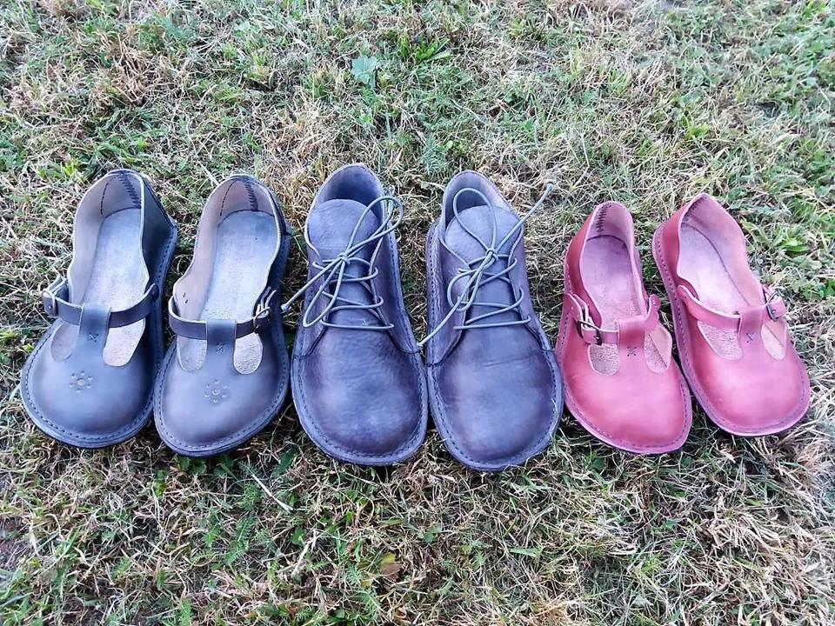
přijede znovu paní Veronika Mocová a povede dílnu šití bot… v prostorách mlýna v Dubu č. p. 33.

Přijďte strávit pohodový víkend tvůrčím způsobem a užijte si svoje barefoot boty.
Barva i desing bot je na vás.
Celým výrobním procesem Vás provede Veronika Mocová a ukáže Vám, jak si takovou botu doma vyrobit s minimem pomůcek.
Šít budeme z hovězí kůže, plotnu si můžete vybrat z několika šířek.
Cena kurzu je 1986,- Kč baleriny a 2386,- Kč mokasiny. .
V ceně je veškerý materiál i zapůjčení pomůcek.
Více informací na: www.facebook.com/impakt.dub, mailem či telefonicky.
V případě zájmu o účast na akcích se, prosíme, přihlaste nejpozději dva dny předem.
(e-mailem impakt.kurzy@gmail.com či na tel.: 773 908 123)
Kapacita jednotlivých programů je omezená, bez předchozího přihlášení bohužel není účast možná. Těšíme se na Vás!

Blahopřejeme jubilantům
paní Janě Bízkové z Javornice
paní Jiřině Čužnové z Dubu
panu Vladimíru Buchtovi z Dubu

a novomanželům Lubošovi a Radce Pravdovým z Dubu

Opustil nás pan Stanislav Pech ze Dvorce
____________________________________________________________________
Letos jsme si v Dubu pouť moc neužili, tak se pojďme podívat k sousedům.

